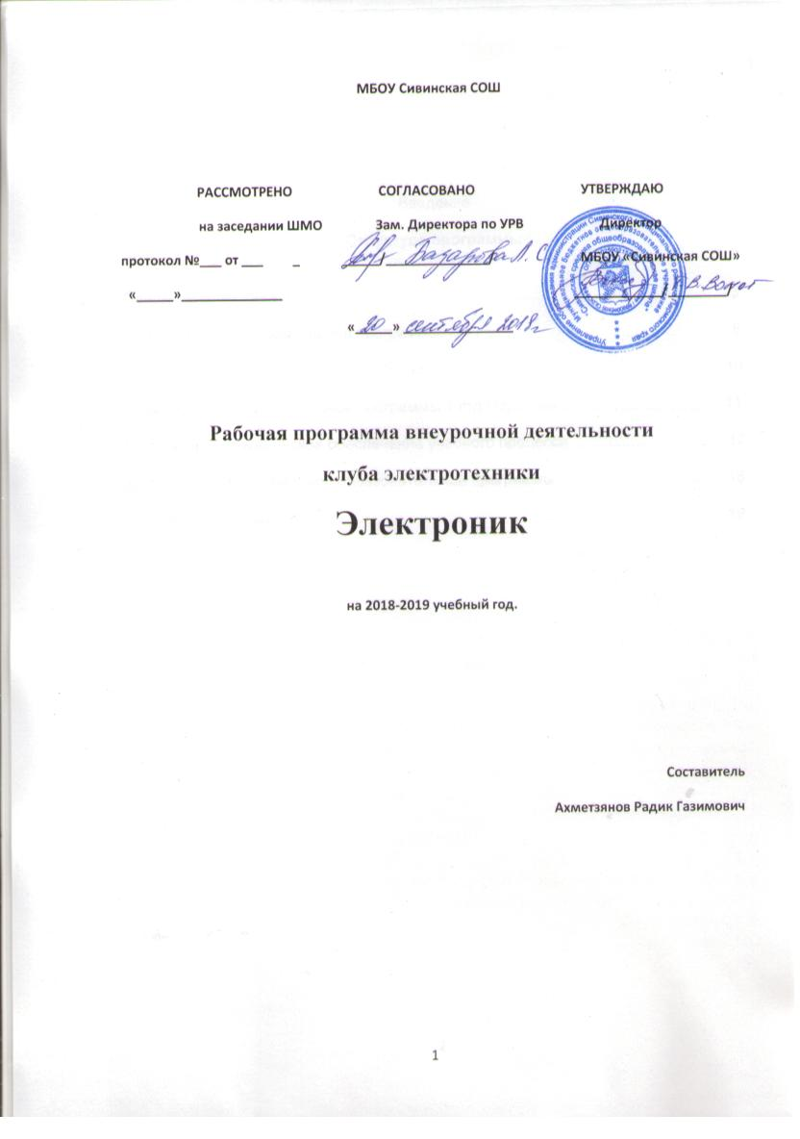

Введение

Структура программы
Структура программы ...................................................................................................2

Пояснительная записка ................................................................................................3

Содержание образовательной программы. ................................................................8

Учебно-тематический план 1 год обучения ...............................................................10

Содержание образовательной программы 1 год обучения .....................................11

Материально-техническое обеспечение учебного процесса ...................................17

Методическое обеспечение образовательной программы.......................................18

Список литературы.......................................................................................................19

Пояснительная записка

Программа имеет научно-техническую направленность.
Актуальность, новизна, педагогическая целесообразность.
Программа разработана для подготовки обучающихся, желающих получить дополнительные знания по электротехнике, вождению, монтажу, конструированию, и созданию электротранспортных устройств по базовым технологиям.
Научно-техническое творчество – сложный творческий процесс, очень интересное и полезное занятие для подростков. В творчестве обучающихся, в рационализаторской работе заложены большие потенциальные возможности развития человеческой личности и совершенствования образовательного процесса. Благодаря занятиям в творческом объединении у подростков происходит формирование устойчивых ценностных ориентаций на конструктивные виды деятельности, стимулируется активность, которая способствует развитию личности и отвлекает от па-
губных воздействий внешней среды, таких как преступность, наркомания и т. д.
Специфика обучения в том, что можно смастерить, сконструировать что-то необычное. Сначала появляется идея, потом она переносится на бумагу, затем набор материалов и инструментов, вместе с обучающимися начинается невероятно сложный процесс созидания. Идея оживает.
Действующие модели гироскутера, моноколеса, электросамоката, служит наглядным примером работы электродвигателя как части экологического и безопасного транспорта.
Испытания следуют за испытаниями. В это время у обучающегося развивается ловкость, смелость, настойчивость, сила воли и воспитывается характер созидателя, а не разрушителя. Подросток освоил, научился вождению, проектировал, сделал и усовершенствовал свою технику сам: изменил конструкцию, доработал отдельные платы и узлы. Пусть это и небольшие разработки, но они уже отличаются новизной, оригинальностью изготовления в рамках познания ученика.

Цель программы: формирование у обучающихся навыков творческого мышления, системности, логичности, диалектичности и оригинальности, претворения в изделия своих замыслов, пробудить интерес, а затем создать и закрепить творческое отношение к профессиональной деятельности, выражающееся в активной рационализаторской деятельности.

Задачи программы:

1. Обучающие, клубные результаты:
- научить технически грамотно эксплуатировать, проводить профилактические работы, настраивать изделия, оформлять на них техническую документацию;
- сформировать навыки работы с научно-популярной литературой, новыми информационными технологиями и средствами телекоммуникаций;
- дать необходимые знания для самостоятельного создания реальной научно исследовательской работы, связанной с изобретением электротехнических устройств;
- расширить знания будущих рабочих в наиболее актуальных направлениях творчества и рационализации при изготовлении технических устройств;
- обучить приемам эффективной обработки информации, научить решать нестандартные задачи, моделировать средствами схемотехники решения нестандартных производственных задач в рамках профессионального поля деятельности.

2. Развивающие - познавательные :
- развить навыки научного образа мышления, творческого подхода к собственной деятельности;
- развить способность и желание к познавательной активности и самообразованию;
- развить интерес к поисковой экспериментально-исследовательской работе в области радиотехники и электроники;
- сформировать у обучающегося системно-диалектическое мышление, управляемое воображение.

3. Воспитывающие – коммуникативные :
- воспитывать трудолюбие, ответственность, аккуратность;
- воспитывать чувство патриотизма и гордости за отечественную науку, технику;
- сформировать в личности качество лидерства и самоуважения, ответственности и творческого видения мира, научить видеть проблему и уметь ее разрешить;
- повысить культуру труда.
Эти задачи достигаются через применение полученного обучающимися на занятиях творческого и технического опыта по изучению работы устройств, регулировке, ремонту их с применением измерительных приборов, а также благодаря созданию, поддержанию и расширению методической и дидактической базы клуба.
Срок реализации программы - 1 год.
Данная образовательная программа рассчитана на 1 года обучения и предназначена для подростков в возрасте 12-15 лет.

Формы и режим занятий:
1 год обучения – 1раз в неделю (34 часа в год);

Программа может корректироваться в процессе работы с учетом возможностей материально технической базы, возрастных особенностей обучающихся, их способностей усваивать материал.
На первом году обучения занятия проводятся с целой группой обучающихся, делением ее на под группы. Рекомендуется групповая и индивидуально-групповая формы работы, и индивидуальные занятия.

Методы обучения:
Методы организации учебно-познавательной деятельности.

- Словесные – беседа, рассказ, монолог, диалог.
- Наглядные – демонстрация приборов, макетов, моделей и т.д.
- Практические – решение творческих заданий, изготовление моделей, макетов и др.
- Проблемно-поисковые – изготовление несложных схем, приспособлений по собственному замыслу, решение творческих задач.
- Индивидуальные – задания в зависимости от достигнутого уровня развития обучающегося.
- Методы стимулирования и мотивации учебно-познавательной деятельности – познавательные и развивающие игры, экскурсии, коллективное обсуждение и т.д.

- Методы воспитания: беседы, метод примера, создание воспитательных ситуаций, соревнование, поощрение, наблюдение, анкетирование, анализ результатов. Выбор форм и методов в каждом случае и на различных этапах обучения определяется степенью сложности изучаемого материала, образовательной целью и многими другими факторами:
- теоретические знания;
- практические знания;
- знакомство с примерами промышленных конструкторских разработок и лучшими образцами работ старших обучающихся;
- творческие задания, направленные на поиск решения конструкторских задач;
- конкурсы лучших работ и отчетные выставки.

Ожидаемые личностные результаты и способы их проверки

По окончании 1-го года обучения обучающиеся будут
знать
- принцип действия, способы включения и условное обозначение аккумуляторов, работу контроллеров в режиме усиления и переключения;
- разработки серийных видов электротехники.
- правила пользования ампервольтомметром;
- разновидности метода проб и ошибок;
- основные положения метода мозгового штурма;
- принцип оформления заявки на рационализаторское предложение;
- понятие о рационализаторском предложении без экономического эффекта, с экономическим эффектом

уметь:

- измерять основные параметры аккумуляторов;
- измерять с помощью ампервольтомметра: ток, напряжение, сопротивление;
- пользоваться интернет магазинами для выписки деталей для своих проектов;
- паять;
- решать творческие задачи с помощью метода проб и ошибок, с помощью метода мозгового штурма;
- составлять заявку на рационализаторское предложение;
- осуществлять расчёт рационализаторских предложений с экономическим эффектом и без экономического эффекта.

уметь:

- осуществлять монтаж и демонтаж гироскутера;
- осуществлять ремонт;
- измерять основные характеристики аккумуляторного блока;
-управлять гироскутером, электро самокатом, моноколесом, в условиях помещений, плащадок и садовопарковых зон.
- осуществлять расчёт рационализаторского предложения с экономическим эффектом.
Методы контроля: мини-конкурсы, конкурсы, контрольные задания в конце каждой под тем и темы и т. д.

Содержание образовательной программы.

Раздел 1 включает организационные вопросы, связанные с подготовкой технической базы к занятиям, с формированием состава коллектива объединения, изучение правил охраны труда.

Раздел 2 включает теоретические вопросы, необходимые для формирования умений и навыков для эксплуатации гироскутера.

Раздел 3 направлен на повышение творческого потенциала обучающихся путем овладения знаниями по методам активизации творческого мышления.

Раздел 4 базируется на полученных предварительно знаниях, умениях и навыках в области электротехники, изготовлении и регулировке и ремонте собственной электро техники, поэтому он следует четвертым по порядку, а так же даются основы рационализаторской работы, изучается методическое пособие с учетом данных профессий по рационализаторской работе, составление заявок на рационализаторские предложения, изготовление, демонстрация и внедрение рационализаторских предложений учащихся в учебный процесс, расширение методической и дидактической базы кабинета спец. технологии. Этот раздел предусматривает самостоятельную, творческую работу обучающихся под руководством педагога. Раздел направлен на углубление и расширение профессиональных и общетехнических знаний, умений и навыков.

Раздел 5 предполагает результативный выход: как итог творческого и технического опыта, полученного обучающимися в процессе их занятий в объединении. Он связан с подготовкой и участием в конкурсах профессионального мастерства, конференциях, выставках лучших работ обучающихся (как элемент профориентационной работы). Оформление итоговых работ и отчетов.
Разделы рассматриваются в порядке углубления уровня изучаемого материала и усложнения уровня вырабатываемых умений и навыков с целью постепенного перехода обучающихся от продуктивных знаний к развивающим и творческим, чтобы подросток мог самостоятельно выполнить поставленную перед ним творческую, нестандартную задачу профессиональной направленности.

Учебно-тематический план 1 год обучения

№  п/п | Наименование разделов и тем | Количество часов
 |  | Всего | Теория | Практика
1 | Вводное занятие. Организационная работа. | 1 | 1 | 0
2 | Углубление и расширение профессиональных и  общетехнических знаний и навыков. | 21 | 0 | 21
3 | Активизация творческого мышления. | 6 | 1 | 4
4 | Основы рационализации | 2 | 2 | 0
5 | Подготовка и участие в конкурсах | 2 | 2 | 0
6 | Итоговое задание | 2 | 0 | 3
 | Итого | 34 | 6 | 28

Содержание образовательной программы 1 год обучения

1. Организационная работа.
Комплектование коллектива объединения. Цели и задачи обучения.
Рационализаторство и электротехника, его роль в развитии страны, общества.
Инструктаж по технике безопасности. Подготовка электротехники, инструмента, электроизмерительных приборов. Подготовка инструмента, электроизмерительных приборов: пинцет, бокорезы, пассатижи, шило, паяльник на 220В и мощностью не более 40Вт, припой ПОС-61, флюс.

2. Углубление и расширение профессиональных и общетехнических знаний и навыков.
Теория. Инструктаж по технике безопасности, полупроводниковые приборы, способы включения, измерение их параметров, работа аккумуляторов в режиме усиления и переключения, способы термостабилизации и гидроизоляции. особенности монтажа аккумуляторных батарей, защита от перезаряда, измерение основных параметров аккумуляторов, проверка исправности, электропаяльник (его устройство и применение), припои, флюсы (применяемые при монтаже), понятие о печатном монтаже, формовка и монтаж деталей, технология изготовления печатных плат, знакомство с ампервольтметром, измерение тока, напряжения и сопротивления электрической цепи.

Практическая работа. Определение проводимости аккумуляторов с помощью тустора, исправности и не исправности, измерение их параметров, измерение тока, напряжения и сопротивления электрической цепи с помощью стрелочных и цифровых тестеров.

3. Активизация творческого мышления.
Теория. Метод проб и ошибок. Метод мозгового штурма (основные правила, разновидности идей, на основе одной модели электротехники решение задач).
Практическая работа. Основы теории решения изобретательских задач.

4. Основы рационализации.
Теория. Ознакомление с рационализаторской работой в лицее, на предприятии. Понятие рационализаторского предложения и его признаки. Предложения, которые не признаются рационализаторскими. Принцип оформления заявки на рационализаторское предложение. Порядок
подачи заявления на рационализаторское предложение и его регистрация. Первенство рационализаторского предложения. Порядок квалификации рационализаторских предложений. Рационализаторские предложения без экономического эффекта.. Рационализаторские предложения с экономическими эффектом. Порядок расчета.
Практическая работа. Составление заявок на рационализаторские предложения, изготовление действующих образцов, настройка и проверка их работы, сдача их.

5. Подготовка и участие в конкурсах.
Подготовка и оформление творческих работ на конкурс. Оформление выставки лучших работ.

6. Итоговое занятие.
Зачёты на вождение техники.

Материально-техническое обеспечение учебного процесса

Обучение происходит в школьном классе, имеет;

- 25 рабочих мест, оборудованные учебными столами;

- стол для разраборки и сборки электротехники;

- монтажный инструмент (плоскогубцы, пинцет, бокорезы);

- паяльники малой мощности (на 36В, 40В);

- отвертки (малые и большие)

- универсальный вольтметр или мультиметр;

- материалы и комплектующие по теме занятия.

Методическое обеспечение образовательной программы

1 год обучения

№  п/п | Название темы  (базовые разделы) | Форма проведения занятий | Методы и приемы проведения  занятий | Дидактические материалы, техническая оснащенность | Форма подведения  итогов
1 | Форма подведения  итогов | Организация деятельности – групповая. Рассказ.  Беседа. Показ лучших творческих  работ | Словесные, наглядные | Приборы, инструменты.  Инструкция по охране  труда | Обсуждение
2 | Углубление и  расширение  профессиональных и общетехнических знаний  и навыков | Организация деятельности – групповая, индивидуальная. Рассказ,  объяснение Практическая работа | Словесные, наглядные, репродуктивные | Приборы, приспособления, инструменты, наглядные пособия, специальная литература | Опрос, анализ практических работ
3 | Активизация  творческого  мышления | Организация деятельности – групповая, индивидуальная. Беседа. Решение творческих  заданий. Практическая работа | Словесные, практические, проблемно-поисковые | Приборы, приспособления, инструменты, наглядные пособия, специальная литература | Анализ творческих работ,  опрос
5 | Подготовка и  участие в конкурсах технического творчества | Организация деятельности – групповая, индивидуальная.  Презентация творческих работ | Практические, репродуктивные,  проблемно-  поисковые | Приборы, приспособления, инструменты, схемы, наглядные пособия,  материалы, специальная  литература | Конкурсы  выставки,  оценка жюри
6 | Итоговое занятие. | Организация деятельности – групповая. Занятие-игра | Стимулирования и  мотивации учебно-познавательной  деятельности | Специальная литература,  приборы, материалы,  приспособления | Обсуждение-  самоанализ,  тестирование

Список литературы
для педагога:

1. Алексеев В.Е. Организация технического творчества учащихся.-М,2010.
2. Достижение современной техники: сб. статей.- М, 2010.
3. Методические рекомендации по изучению с учащимися средних профтехучилищ темы
«Методы поиска новых технических решений» курса «Основы профессионального творчества», ч. 1,2 – М.: РУМК, 2010.
4. Программа и метод указания. Москва, 2011.
5. Халемский Г.А., Худяков В.Л., Шапкин В.В. Основы профессионального творчества профтехучилищ.
6. Халемский Г.А. Научно-техническое творчество молодежи в новых условиях хозяйствования.
7. Халемский Г.А. Подготовка к рационализаторской и изобретательской деятельности.
8. Худяков В.Л., Шапкин В.В. Методические основы развития творческой способности учащихся профтехучилищ.
для обучающихся:

1. Журнал “Электромир”.
2. Журнал “Мотомир”.
3. Полезные радиолюбительские штучки. Часть 1, 2. Сост.А.А.Халоян.-
М.: ИП РадиоСофт.
4. Совершенствование работы по развитию научно-техническому творчества у учащихся
средних профтехучилищ - методические рекомендации, 2012.
5. Техническое творчество учащихся. Учебное пособие. Под ред. к.п.н. Ю.С.Столярова. - М.:Просвящение, 2012.
6. Технология и психология творчества//Техника и наука 2013-2015, №1-12

Тематический план
на 2018/19 учебный год (1 год обучения)
№ уроков | Наименование разделов, тем, уроков | Кол-во  часов
1 | Вводное занятие. Организационная работа | 1
2 | Беседа. Современный электротранспорт.  Гироскутер и его устройство.  Общая техника безопасности пользования электротранспортом.  Практические навыки вождения. | 1
3 | Беседа . Техника безопасности при выполнении упражнений.  Практические навыки вождения. | 1
4 | Беседа.  Общее знакомство с устройством моноколеса.  Правила эксплуатации.  Начальные навыки постановки стопы, движение шагом на моноколесе. | 1
5 | Практические навыкния вождения в условиях стадионной дорожки.  Наработка техники проезда. | 1
6 | Разновидности моноколес и их тактико технические данные.  Просмотр видео роликов.  Технический рисунок и масштаб  Правила выполнения, рисунок моноколеса, разработка дизайна адаптора для моно колеса. | 1
7 | Адаптор для гироскутера, его общее устройство  Вождение гироскутера в условиях парковых дорожек с адаптаром. | 1
8 | Техника безопасности вождения гироскутера в условиях снежного покрова.  Вождение гироскутера в условиях снежного покрова. | 1
9 | Падения на гироскутере, техника безопасности.  Отработка падений в условиях спортзала с мягким покрытием.  Вождение гироскутера в условиях спортзала. | 1
10 | Эстафета с элементами проезда на гироскутере по игровой зоне на время. | 1
11 | Беседа. Электросамокат и его устройство.  Как смоделировать электросамокат из гироскутера.  Виды решений готовых проектов | 1
12 | Знакомство с электосамокатом и правила эксплуатации.  Техника безпасносности, практические навыки вождения. | 1
13 | Наработка техники вождения на электросамокате. | 1
14 | Наработка техники вождения на электросамокате | 2
15 | Беседа. Что лучше Гироскутер, Моноколесо или Электросамокат.  Практическая игра с обсуждением. | 2
16 | Беседа.  Общие принципы пайки.  Техника безопасности при работе с паяльником. Практическая работа пробное паяное соединение проводов. | 1
17 | Техника вождения моноколеса упражнение циркуль. | 2
18 | Техника вождения моноколеса | 2
19 | Беседа.  Основы разработки рациональных предложений.  Разработка рационального предложения для техники клуба. | 2
20 | Творческая встреча с самодельным конструктором  Ведерников Александр Иванович.  Самодельный электросамокат из гироскутера. | 1
21 | Творческая встреча с самодельщиком Запольским Владимирмом Ильичём.  Самодельный электросамокат из гироскутера. | 1
22 | Беседа.  Гидроизоляция электротранспорта.  Практическая работа. | 2
23 | Беседа.  Пайка аккумуляторов в единый модуль. | 1
24 | Вождение элетротехники в условиях спортзала. | 1
25 | Вождение электротехники в условиях спортзала. | 1
26 | Заключительное занятие | 1
34 часа

